Fantasia i E.Wedel kontynuują pyszną współpracę
Fantasia wprowadza dwa nowe warianty smakowe stworzone we współpracy z marką E.Wedel. W nowej limitowanej edycji na konsumentów czekają jogurty Fantasia z pysznymi wedlowskimi dodatkami: Karmellove oraz białą czekoladą.
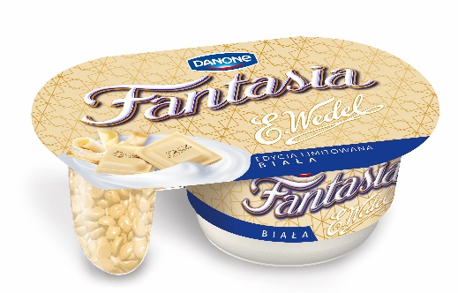
Nowości od Fantasii to wyjątkowa niespodzianka dla wszystkich miłośników wedlowskich łakoci. Fantasia Karmellove to delikatny jogurt i pyszna białą czekolada E.Wedel o karmelowym smaku. Fantasia Biała rozpieszcza natomiast połączeniem kremowego jogurtu z pełną słodyczy białą czekoladą E.Wedel.

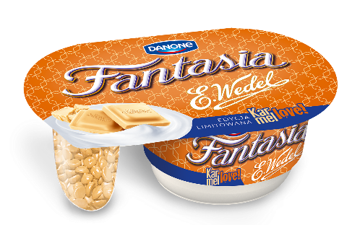

Dwa nowe smaki dołączają do stworzonej w ubiegłym roku we współpracy z marką E.Wedel limitowanej edycji jogurtów Fantasia, w której obecnie można znaleźć warianty Fantasii z gorzką i mleczną czekoladą E.Wedel. Fanów czekoladowych przyjemności ucieszy informacja, że wszystkie cztery smaki dostępne będą w sklepach od początku września.
Nowa oferta Fantasii będzie szeroko komunikowana poprzez reklamę TV, kampanię w mediach społecznościowych oraz wyróżniające się materiały POS w punktach sprzedaży. Za przygotowanie kampanii odpowiada agencja Y&R oraz VML, zakupem mediów zajął się Mediacom.
Kilka słów o Fantasii
Fantasia to połączenie delikatnego kremowego jogurtu i słodkich oddzielonych dodatków, dzięki czemu można ją jeść na swój indywidualny sposób. Uwielbiana przez konsumentów za to, że pozwala im zatrzymać się na chwilę i w pełni oddać chwili słodkiej przyjemności.
Więcej informacji:
Monika Olszewska
Koordynator ds. Brand PR
e-mail: monika.olszewska@external.danone.com,
tel. 501 864 303

